|  |  |
| --- | --- |
| Группа М3219 | К работе допущен |
| Студент Баженова Мария, Сливкин Артем | Работа выполнена |
| Преподаватель | Отчет принят |

**Рабочий протокол и отчет по  
лабораторной работе № 3.13**

**Магнитное поле Земли**

1. Цель работы.

1. Провести измерения направления суммарного магнитного поля, создаваемого Землёй и системой катушек Гельмгольца.

2. Определить горизонтальную составляющую магнитного поля Земли.

2. Задачи, решаемые при выполнении работы.

1. Проведение измерений для разных отклонений стрелки компаса
2. Расчёт средней силы тока в катушках
3. Построение графика Вс = Вс(γ)
4. Определение магнитного поля Земли с помощью углового коэффициента графика

3. Объект исследования.

Магнитное поле Земли

4. Метод экспериментального исследования.

Проведение многократных прямых и косвенных измерений

1. Рабочие формулы и исходные данные.

6. Измерительные приборы.

|  |  |  |  |  |
| --- | --- | --- | --- | --- |
| *№ п/п* | *Наименование* | *Тип прибора* | *Используемый диапазон* | *Погрешность прибора* |
| *1* | *Компас* | *аналоговый* | *0–360°* | *5°* |
| *2* | *Амперметр* | *цифровой* | *0-200 мА* | *0.1 мА* |

7. Схема установки (*перечень схем, которые составляют Приложение 1*).

8. Результаты прямых измерений и их обработки (*таблицы, примеры расчетов*).

Фи =162

Таблица 1

|  |  |  |  |  |  |  |
| --- | --- | --- | --- | --- | --- | --- |
| 𝜙=... ∘ | Ток в катушках, *мА* | | | |  |  |
| 𝛼 𝑖 |  |  |  | , A |  | , *мкТл* |
| 10 | 3,05 | 3,13 | 4,22 | 0,0034667 | 0,35 | 2,0780963 |
| 20 | 8,37 | 10,32 | 9,91 | 0,0095333 | 0,53 | 5,7147648 |
| 30 | 10,28 | 13,45 | 10,24 | 0,0113233 | 0,65 | 6,7877819 |
| 40 | 12,09 | 13,05 | 14,11 | 0,0130833 | 0,74 | 7,8428154 |
| 50 | 13,93 | 14,10 | 14,13 | 0,0140533 | 0,82 | 8,4242827 |
| 60 | 19,18 | 19,62 | 19,31 | 0,0193700 | 0,88 | 11,6113631 |
| 70 | 21,80 | 21,90 | 22,30 | 0,0220000 | 0,94 | 13,1879189 |
| 80 | 24,80 | 25,30 | 25,60 | 0,0252333 | 1,00 | 15,1261433 |
| 90 | 31,30 | 31,70 | 31,50 | 0,0315000 | 1,06 | 18,8827020 |
| 100 | 33,90 | 34,50 | 33,90 | 0,0341000 | 1,14 | 20,4412742 |
| 110 | 43,00 | 42,60 | 44,10 | 0,0432333 | 1,23 | 25,9162587 |
| 120 | 61,00 | 61,10 | 63,50 | 0,0618667 | 1,35 | 37,0860264 |
| 130 | 79,10 | 79,20 | 78,10 | 0,0788000 | 1,53 | 47,2367275 |
| 140 | 159,70 | 160,20 | 167,20 | 0,1623667 | 1,88 | 97,3308375 |

9. Расчет результатов косвенных измерений (*таблицы, примеры расчетов*).

= 0.35 рад.

= 2,0781

Угловой коэффициент графика: 55.777161284325786

10. Расчет погрешностей измерений (*для прямых и косвенных измерений*).

Погрешность углового коэффициента: 7.447505962818248

11. Графики (*перечень графиков, которые составляют Приложение 2*).

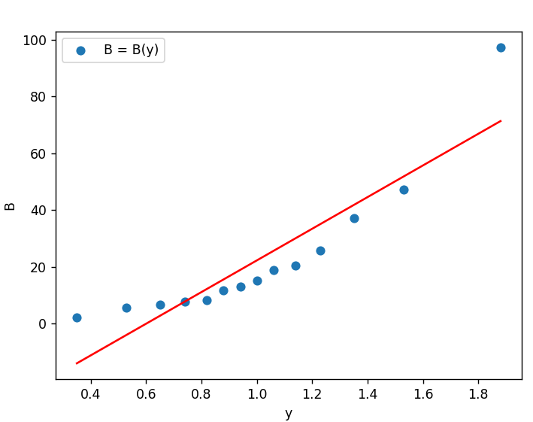

**2,22×10-6 тесла [Тл]**

12. Окончательные результаты.

По графику можно заметить линейную зависимость.

B = (48.32965532150754, 63.22466724714303)

13. Выводы и анализ результатов работы.

В ходе выполнения лабораторной работы экспериментальным путём получилось значение горизонтальной составляющей магнитного поля Земли 𝐵 = **2,22×10-6 тесла [Тл]** в Санкт-Петербурге. Сравнивая значение с табличным – **1,476 2×10-5 тесла [Тл]**– можно сказать, что значения получились разными.

Был построен график зависимости 𝐵 () - зависимость линейная.

14. Дополнительные задания.

15. Выполнение дополнительных заданий.

16. Замечания преподавателя (*исправления, вызванные замечаниями преподавателя, также помещают в этот пункт*).

|  |  |
| --- | --- |
| ***Примечание:*** | 1. *Пункты 1-6,8-13 Протокола-отчета* ***обязательны*** *для заполнения.* |
|  | 1. *Необходимые исправления выполняют непосредственно в протоколе-отчете.* |
|  | 1. *При ручном построении графиков рекомендуется использовать миллиметровую бумагу.* |
|  | 1. *Приложения 1 и 2 вкладывают в бланк протокола-отчета.* |